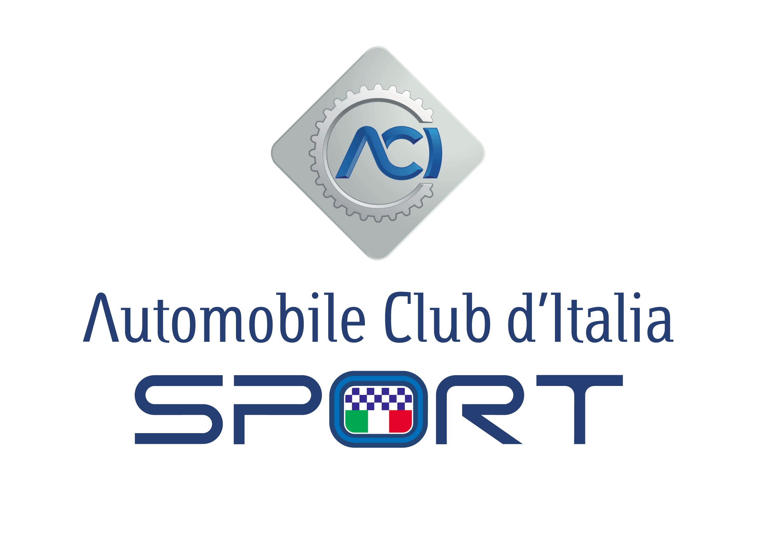 | AUTOMOBILE CLUB D’ITALIA  DIREZIONE PER LO SPORT AUTOMOBILISTICO  00185 ROMA – Via Solferino, 32 – Tel 0649982828/2818

AUTOCERTIFICAZIONE DELLA QUALITA’ DI
GENITORE – ESERCENTE LA POTESTA’ GENITORIALE
Art. 46 D.P.R. n. 445 del 28 dicembre 2000

I sottoscritti
____________________________________, nato a_________________________, il_______________
____________________________________, nato a_________________________, il_______________
Sotto la loro personale responsabilità ed a piena conoscenza della responsabilità penale prevista per le dichiarazioni false dall’art.76 del D.P.R. 445/2000 e dalle disposizioni del Codice Penale e dalle leggi speciali in materia
DICHIARANO
di esercitare la potestà genitoriale/tutela sul minore
____________________________________, nato a_________________________, il_______________
residente a
cap______ città_______________________prov_______indirizzo______________________________
e di voler ricevere le comunicazioni ai seguenti recapiti: tel/cell________________________________e-mail/fax___________________________________
indirizzo di postalizzazione c/o
cap______ città_______________________prov_______indirizzo______________________________
AUTORIZZANO
l’ACI – Direzione per lo Sport Automobilistico
- a rilasciare al minore predetto una licenza per la partecipazione alle gare ESport.
- l’utilizzo, la pubblicazione e/o diffusione in qualsiasi forma delle fotografie del minore a titolo gratuito, senza limiti di tempo per scopi pubblicitari, promozionali e divulgativi
- la conservazione delle foto del minore negli archivi informatici della Federazione
Firma esercente la potestà/tutela ___________________________________
Firma esercente la potestà/tutela ___________________________________
Allegare copia documenti di identità degli esercenti la potestà/tutela sul minore

